 | Уполномоченный по правам ребенка  в Новосибирской области  Областной совет отцов  при Губернаторе  Новосибирской области | 

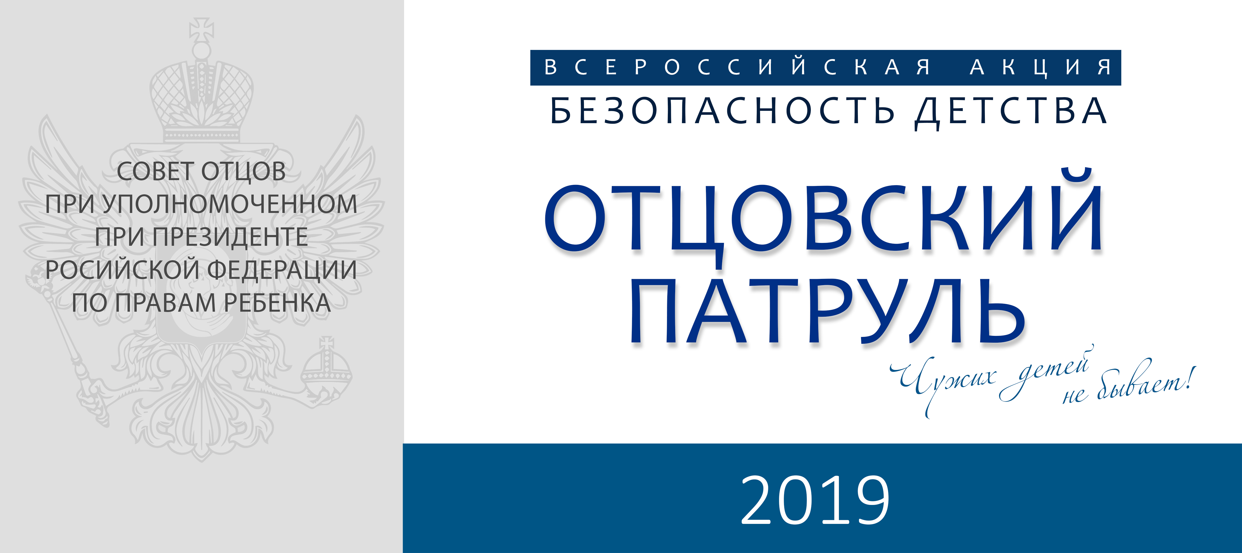

Новосибирская область
2019 г.
ОБРАЩЕНИЕ СОВЕТА ОТЦОВ ПРИ ГУБЕРНАТОРЕ НОВОСИБИРСКОЙ ОБЛАСТИ К ОБЩЕСТВЕННЫМ ОРГАНИЗАЦИЯМ, НЕРАВНОДУШНЫМ РОДИТЕЛЯМ, АКТИВНЫМ ГРАЖДАНАМ
У наших детей начались каникулы, солнце, лето, дети массово вышли на улицы. Безопасно ли детям находиться в наших дворах и на улицах? К сожалению, далеко не всегда... И новые трагические случаи вновь напоминают нам, о том, что безопасность детей зависит и от нас с вами.
Поэтому снова, как и в прошлом году, Советы отцов и неравнодушные родители выходят на "Отцовский патруль". Суть акции - предупреждение и профилактика чрезвычайных происшествий с детьми силами Советов отцов и родительской общественности, вместе с Уполномоченным по правам ребёнка в Новосибирской области.
Отцовский патруль – не мероприятие, а состояние души. Призыв к человеку – НЕ ПРОХОДИ МИМО ситуации, которая угрожает безопасности детей, выполни свой отцовский, родительский, человеческий долг. Наведи порядок, хотя бы у себя во дворе, и позаботься не только о своих детях. Ведь девиз совета отцов – чужих детей не бывает, есть окружение моего ребенка.
Можешь сам устранить? Сделай! Нет? Обратись в органы местного самоуправления. Не помогли? Звони на горячую линию «Отцовского патруля», которая работает при аппарате Уполномоченного по правам ребенка в Новосибирской области.
Основой безопасности детей во время каникул является их максимальный охват всеми возможными видами занятости – различными формами полезного досуга, спорта, трудовой деятельности. Особую актуальность эти вопросы приобретают в период летних школьных каникул.
По статистике, за лето 2018-го года мы потеряли 492 ребенка. Из них 343 утонуло, 41 погиб во время пожаров. 66 детей погибли за прошлое лето в результате ДТП. За 2018 год из окон выпало 905 детей (60 % из них в возрасте до 4 лет), из них 123 погибли, 33 стали инвалидами. А с начала этого года уже зафиксировано 99 падений (55,5 % до 4 лет), 15 со смертельным исходом.
Через организацию работы "Отцовского патруля" Советы отцов, родительские объединения, общественные организации, неравнодушные граждане, объединенные под эгидой Уполномоченных по правам ребёнка, могут внести свой вклад в создание безопасной среды для жизни и развития наших детей. Рейды "Отцовского патруля" готовы поддержать партнёры акции - МЧС и МВД.
Принято общее решение 10-ое число каждого месяца считать Единым днём безопасности детей. Рекомендуем именно на эту дату планировать самые важные, яркие мероприятия, нацеленные на обеспечение детской безопасности.
Есть еще много разных аспектов обеспечения безопасности детей и подростков, в которых советы отцов могут выступить, как объединяющая и организующая сила для органов власти, силовых и контролирующих структур, родительского сообщества.

Давайте работать вместе!
Чужих детей не бывает!
ГЛАВНЫЕ ПРИНЦИПЫ
«ОТЦОВСКОГО ПАТРУЛЯ»

Выстраивание единой, слаженной работы с Уполномоченным по правам ребенка в регионе
Проведение
рейдов только
на объектах с беспрепятственным доступом.

Деятельность «Отцовского патруля» не подменяет собой работу ведомств, ответственных за правопорядок и безопасность.
Соблюдение корректного доброжелательного тона, исключающего возникновение конфликтных ситуаций

4 МЕХАНИЗМ РЕАЛИЗАЦИИ ПРОЕКТА «ОТЦОВСКИЙ ПАТРУЛЬ»

■ При Уполномоченном по правам ребёнка в регионе и в каждом муниципальном районе и городском округе создаётся рабочая группа с включением всех заинтересованных организаций.
■ Формируется состав «Отцовского патруля».
■ Определяется и утверждается перечень мест, в которых необходимо организовать работу по выявлению и фиксации потенциальных угроз для безопасности детей и семей с детьми.
■ Составляется график проведения мероприятий проекта.
■ «Отцовский патруль» выезжает на места, оценивает территорию, фиксирует выявленные нарушения (текстовое описание, фото/ видеосъемка).
■ Полученные в ходе рейдов данные направляются главам администраций муниципальных районов и городских округов для решения проблемных вопросов.
■ В случае невозможности решить проблему на местном уровне обращение направляется Уполномоченному по правам ребенка в регионе.
■ Уполномоченный взаимодействует с компетентными органами по устранению выявленных угроз.
МАРШРУТЫ «ОТЦОВСКОГО ПАТРУЛЯ»

Детские игровые площадки на дворовых территориях и общегородских пространствах (парках, скверах, садах и пр.).
Общегородские спортивные площадки (дворовые, в парках, скверах и пр.).
Территории, прилегающие к детским садам и школам.
Неохраняемые заброшенные стройки, пустующие объекты/сооружения, куда беспрепятственно могут попасть несовершеннолетние.
Объекты и сооружения, территории, не предназначенные для детей, где собираются несовершеннолетние.
Парки и скверы.
Детские аттракционы в парках культуры и отдыха, на других городских пространствах
Торгово-развлекательные центры, кинотеатры.
Городские пляжи, водоёмы в черте города/рядом с городом, где возможно нахождение несовершеннолетних без сопровождения родителей.

НА ЧТО СЛЕДУЕТ ОБРАЩАТЬ ВНИМАНИЕ ПРИ ПРОВЕДЕНИИ
«ОТЦОВСКОГО ПАТРУЛЯ»

№ | объект | возможные нарушения
1. | Детские игровые  и спортивные площадки | • незакрепленные игровые и спортивные конструкции;  • наличие и состояние перил и ступенек у игровых конструкций, в том числе, горок;  • аварийные конструкции;  • открытые канализационные люки;  • неогороженные ямы;  • мусор;  • арматура;  • открытые электрические щитки, провода;  • продажа алкогольной и табачной продукции в непосредственной близости;  • распитие алкогольных напитков, курение;  • выгул собак.
2. | Территории, прилегающие к детским садам  и школам | • отсутствие обозначенных пешеходных переходов;  • продажа алкогольной и табачной продукции в непосредственной близости к учебным заведениям;  • далее см. п.1.
3. | Неохраняемые, пустующие объекты/  сооружения, не предназначенные для детей | • беспрепятственный доступ.

4. | Парки и скверы | • аварийные конструкции;  • открытые канализационные люки;  • неогороженные ямы;  • мусор;  • арматура;  • открытые электрические щитки, провода;  • распитие алкогольных напитков, нахождение в состоянии опьянения;  • выгул собак.
5. | Торгово-  развлекательные  центры | • отсутствие планов эвакуации людей при пожаре;  • отсутствие доступных эвакуационных выходов;  • отсутствие системы пожаротушения, пожарных щитов.
6. | Городские пляжи, водоёмы в черте города/рядом  с городом | • нахождение несовершеннолетних без сопровождения родителей;  • наличие мест, используемых в качестве трамплинов для ныряния в воду;  • отсутствие запрещающих знаков в местах, не предназначенных для купания;  • отсутствие спасателей на территории пляжа.


Гражданская акция
«Отцовский патруль Новосибирской области»

Общероссийская
гражданская акция
«Отцовский патруль»

ОБРАЗЕЦ
Главе администрации
Ивановского района
Новосибирской области
И.И. Иванову

от Петрова Петра Петровича
Контактный телефон: 89199191919
Электронная почта: 191919@19.ru

Заявление
В ходе проведения рейда «Отцовского патруля» в Ивановском районе Новосибирской области, в селе Иваново, улица Иванова, во дворе дома №48 была обнаружена неогороженная яма, оставшаяся после ремонта теплотрассы. Глубина ямы 2 метра, ширина до 3 метров. Яма не огорожена, не освещена в ночное время. Рядом расположена детская площадка и тротуар.
Прошу принять незамедлительные меры в ликвидации угрожающей безопасности детей ситуации.
Свидетели:
- Федоров Федор Федорович, контактный телефон: 89199191818,
- Сидоров Сидор Сидорович, контактный телефон: 89199191717.
Приложения:
Фото прилагаю к заявлению.
Ссылка на видео: bkjgdkucgkerkj/
Ответ, в установленный законом срок, прошу направить на мой адрес электронной почты: 191919@19.ru.
Дата, ФИО, подпись
СИМВОЛИКА

ФУТБОЛКА
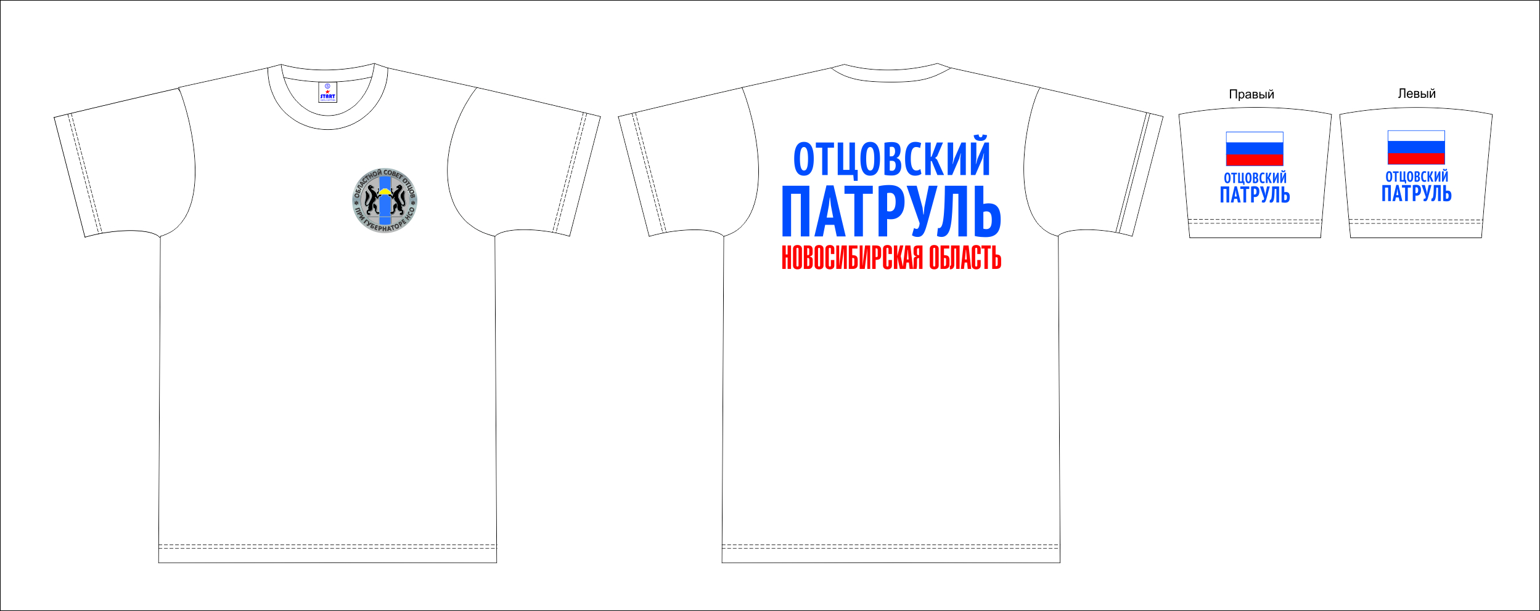
ПОЛО

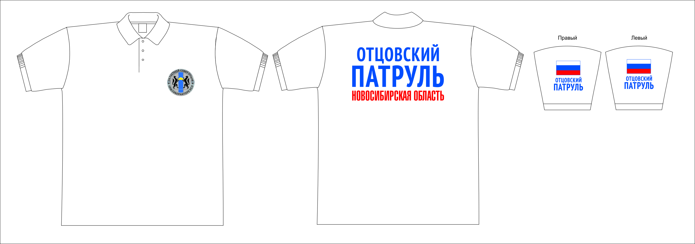

КОНТАКТЫ
УПОЛНОМОЧЕННЫЙ ПО ПРАВАМ
РЕБЕНКА
В НОВОСИБИРСКОЙ ОБЛАСТИ

Адрес: 630011, г. Новосибирск, улица Кирова, 3
Телефон «Горячей линии»: 8 (383) 238 77 94.
Электронная почта: lem@nso.ru .
Официальный сайт: http://nskdeti.nso.ru .

ОБЛАСТНОЙ СОВЕТ ОТЦОВ
ПРИ ГУБЕРНАТОРЕ
НОВОСИБИРСКОЙ ОБЛАСТИ

Адрес: 630007, г. Новосибирск, ул. Серебренниковская, 6
Телефон секретаря: 8 (383) 238 78 11 (Кучин Павел Сергеевич).
Официальный сайт: http://sovetotsov.nso.ru

